
新聞資料NEWS LETTER
金屬中心與國際攜手合作
推動氫能輸儲管線模組化技術

隨著全球清潔能源轉型，各國相繼投入氫能應用與技術發展，面臨氫氣輸儲的挑戰，氫能輸儲管線模組化趨勢在氫能產業中日顯重要。在經濟部技術司指導下，金屬中心於112年起聚焦發展氫能燃燒工業應用與高壓輸儲技術，並在今年度更進一步串聯國內外業者合作發展氫輸儲管線模組化技術，透過跨國合作加速國內氫能產業鏈形成。並於11月11日辦理氫能應用安全技術研討會，活動邀請到荷蘭Bronkhorst國際合作台灣代表黃伯陽總經理以及國內合作廠商俊鼎機械譚雲鵬董事長、沅亨興業凃士雄副總經理，攜手分享展現國際合作對於推動氫能產業的重要性。

為了確保氫氣的應用安全性、維護性及更靈活的配置於使用場域，國際上已開始發展混氫燃燒控制閥站模組化。通過模組化設計，可減少氫氣管路接點，易於快速安裝、維修保養、校正檢驗、有效縮小閥串體積及降低安裝與維護成本。台灣在這一領域尚缺乏相關技術，在此契機下，金屬中心與荷蘭流量控制產品領導企業Bronkhorst及加拿大系統整合檢測商Powertech Labs Inc.展開合作，結合國內業者沅亨興業及俊鼎機械，建立跨國團隊合作發展技術。未來，將與國內鍋爐及工業爐相關應用端合作，進行實體場域驗證，加速國內氫能工業應用與加氫站發展，促進台灣工業量能於國際市場的輸出。

在此次研討會中，金屬中心氫能團隊分享目前工業氫輸儲領域的技術開發量能及國際氫能應用趨勢，同時邀請台灣中油、台灣柏朗豪斯特分享氫能應用與技術推廣之安全對策，以及邀請台灣德國萊因、聯華林德、沅亨興業等業界專家，分享氫能應用實例與探討氫能供應鏈國際標準趨勢。此次豐富多元的議題將促進台灣業者之間的深度交流，為台灣氫能產業的未來發展注入新思維與動力，推動產業邁向更高的國際競爭力。

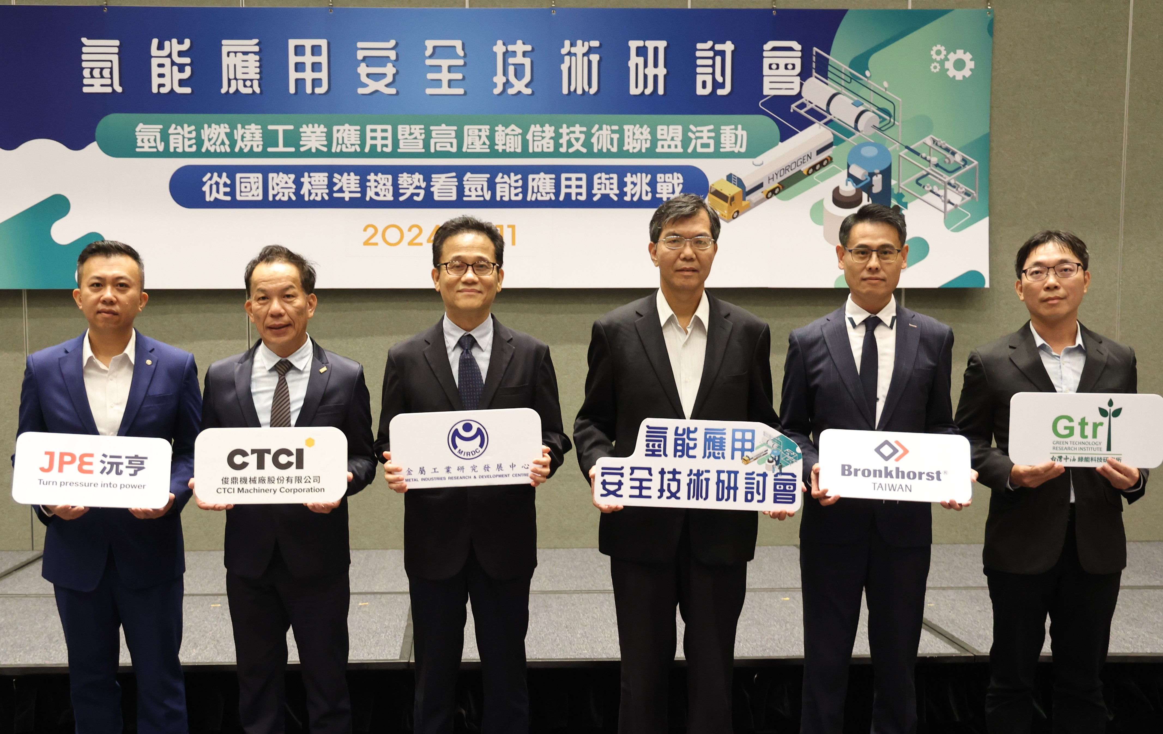
圖一、金屬中心攜手國內外廠商合作推動氫能產業發展(由左起分別為沅亨興業凃士雄副總經理、俊鼎機械譚雲鵬董事長、金屬中心升級處林恒育處長、金屬中心製程處鄭炳國處長、台灣柏朗豪斯特黃伯陽總經理、台灣中油綠能所張揚狀組長)

